

本科毕业（设计）论文

题 目基于SSM的图书商城的设计与实现
学 院 信息科学与工程学院
专 业 计算机科学与技术
学生姓名 钟湘
学 号 201510411230 年级 2015级
校内指导教师 段林涛 职称 副教授
校外指导教师 职称

二〇一九年五月三日
基于SSM的图书商城的设计与实现
专 业：计算机科学与技术 学 号：201510411230
学 生：钟湘 校内指导教师：段林涛
校外指导教师：
摘要：近些来随着互联网技术的不断发展和社会信息化建设水平的不断提高，电子商务系统在人们的社会生活和经济生活中得到了越来越广泛的应用，它将传统的购物方式改为通过 电子方式进行的商业交易。电子商务的发展逐步将线下零售线上化，由于图书自身产品的特 性成为线上销售的热门选择，亚马逊与当当网在中国巨大的图书销量使得传统书店面临着 一定的生存压力。为了能够给中小型书店的再发展带来新的商机，他们也一定要适应网络销售形成线下线上双管齐下的销售模式。本论文遵循科学的原则和软件开发的思想，针对普通书商网络销售图书问题，开发了一套基于Spring+SpringMVC+Mybatis框架的网上图书商城系统，而随着用户对体验的要求越来越高，开发人员对于系统设计技术也理应提高，本项目采用分布式设计，将项目分割成多个模块，利于模块间解耦和后期扩展。

关键词：电子商务，图书商城，分布式
The Design and Implementation of Aggregation Switch of Fiber Optic
Specialty：Electronic and Information Engineering
Student Number：********* Supervisor：*******
Student：Wan Deng Enterprise Supervisor：*******
Abstract: Fibre optical communication technology has been widely adopted in the industry, due to the large communication capacity, Long distance and strong anti.interference. Fiber aggregation switch provides two Ethernet electrical interfaces, two gigabit Ethernet optical interfaces, ten 100M Ethernet optical interface, a serial port, 10 relays and input contacts which can collect ten external switch signals. Data exchanges between the electrical interfaces and the optical interfaces, the gigabit ports and the 100M ports, the serial ports and Ethernet ports have been realized as required. The control software of the fiber aggregation switch provides protection for the user to exchange data, by using C language as the programming language and Keil as development environment. According to their own requirements, the users can configure the parameters, get the data, read the current status and parameters of the switch, control the on.off states of the relays by commands and complete reading the switch signals.
Key words: Switch; Data exchange; Configure parameters
目 录
1 绪论 1
1.1 研究目的与意义 1
1.2 国内外研究现状与趋势 1
1.3 本课题主要研究内容概述 2
2 开发环境的搭建 3
2.1 Keil µVision 3
2.2 keil µVision的安装与配置及使用 4
2.2.1 keil的安装 4
2.2.2 Keil的使用方法 5
3 异步通信接口 7
3.1 接口技术 7
3.2 RS.232/485 8
3.2.1 RS.232概述 8
3.2.2 RS.232电气特性 10
3.2.3 RS.232串口通信基本接线方法 11
3.3.4 RS.422/485 11
3.3 网口 12
4 以太网控制芯片W7100A 13
4.1 简介 13
4.2 W7100A特点 13
4.3 W7100A的结构图和特点 13
4.3.1 ALU算术逻辑单元 14
4.3.2 TCP/IP内核 15
4.3.3 TCP/IP存储器映射 16
5 程序设计 18
5.1 程序架构与运行模式 18
5.2 MCU初始化 19
5.2.1 CPU初始化 19
5.2.2 中断与定时器 21
5.2.3 看门狗初始化 24
5.2.4 网络初始化 26
5.3 功能程序设计 27
5.3.1 串口数据的接收与发送 28
5.3.2 网口数据接收与发送 29
5.3.3 命令函数设计与串口网口数据转换 31
5.3.4 VLAN配置 33
6 测试方法 37
6.1 配置软件工具 37
6.2 参数配置或获取命令 38
7 总结 39
参考文献 40
致谢 62
附录1 40
附录2 42

绪论
近些来随着互联网技术的不断发展和社会信息化建设水平的不断提高，电子商务系统在人们的社会生活和经济生活中得到了越来越广泛的应用，它将传统的购物方式改为通过 电子方式进行的商业交易。

1.1 研究目的与意义
进入21世纪，随着互联网的发展，电子商务已经逐渐成为主流的商业模式，对于图书来说，虽然在互联网上也有许多电子图书供大家阅读，但更多的人还是热衷于实体图书，同时希望在网上能够能与同样热爱读书的网友进行交流、分享，所以网上图书商城作为一种新型的图书销售方式和一种以图书为媒介的社交平台能够给用户带来购买图书的便利的新途径，同时能够促进平台图书的销售和宣传，使平台和用户共同受益。

1.2 国内外研究现状与趋势
目前人们看书阅读的方式主要是电子书和实体书两种，根据网友的反应，大多数人更热衷于实体书，而实体书就分为线上和线下销售，线下销售虽然可以使用户亲临商店进行购买，可以更好地挑选自己喜爱的图书，但线上的图书销售有着更丰富的图书种类和更方便的挑选购买流程，足不出户就能获取图书的最新消息和购买，而且网上商城有着更加丰富的活动，更加便宜的价格，随着物流的发展，同样也能很快地拿到图书，所以网上商城对于用户来说是优点多多。
对于平台来说，线上销售有着更低的销售成本，更方便的图书管理系统，并且能够更好地宣传，促进图书的销售，从而达到用户和平台双双获利的情形。
国内研究：
随着互联网的发展，以淘宝，京东，当当网等为代表的电子商务网站都取得的成功，虽然国内互联网相对国外起步较晚，但是近几年发展得非常迅速，据了解，主要以图书销售为主体的当当网创建于1997年，当当网凭借初期迅速发展，在2001年成为中国最大的中文网上图书影音书店，在2018年整个网上图书销售份额中，当当网占了45%，京东占了14%，随着中国网民的增加，为电子商务在中国的发展开辟了越来越宽的道路，同样使得网上图书商城的销售变得越来越流行，用户和平台都能从中获利。
国外研究：
在国外，影响较大的有亚马逊，它成立之初只经营网络的书籍销售业务。现在则扩及了范围相当广的其他产品，已经成为全球品种最多的网上零售店和全球第二大互联网企业。

1.3 本课题主要研究内容概述
本课题研究的主要是为用户提供一个便利的购物平台，同时促进平台的图书销售和宣传。本平台主要分为用户和管理员两大角色，每个角色有各自的功能
本系统主要为一个电商网站，主要解决图书的销售功能，用户既能便捷地购买图书，平台同时也能方便地管理图书和网站运营情况。
用户主要功能：
- 查询、浏览图书信息：用户可以通过输入关键字根据作者、书名、图书种类、销量情况来进行图书查询。
- 购买图书：用户可以将图书加入购物车，进行批量购买下订单功能。
- 评论：用户可以评论图书和对评论进行回复。
- 收藏图书：用户可以将图书放入自己的收藏夹，在需要的时候进行购买。
- 用户管理：用户可以管理个人基本信息。
- 消息中心：用户可以查看自己收到的系统消息。
管理员主要功能：
- 订单处理：管理员处理用户请求的订单。
- 图书管理：对图书库存，种类进行管理。
- 发布消息：发布系统消息。
- 管理评论：管理员可以管理用户的评论，对不良评论进行删除。
- 平台运营信息查看：管理员可以查看图书的销量，排行，并将促销书放在首页。

1.4 拟采用的研究思路
1、技术线路：
本系统采用java语言为基础，以Springboot作为项目开发的基础框架，快速构建单个服务，Mybatis作为持久层存储数据，Mysql作为数据库。使用SpringCloud以微服务的方式将项目分割成一个一个的小服务，实现服务功能间的解耦，利于后期的扩展和发展，使用shiro作为系统的安全框架，进行角色的认证和授权，同时利用Redis，Rabbitmq等中间件来加强系统的性能。前端使用bootstrap框架进行界面展示。
使用Springcloud将服务注册在Eureka上，利用Feign发送Http请求对服务进行调用，一个操作可能用到多个服务，在服务架构上要实现解耦，目前将系统分为评论系统、读书心得系统、商品信息系统、订单系统、库存系统、登录注册系统、活动系统、二手交易系统、客服系统这几个微服务，在项目开发阶段额可能会根据需要进行调整。
2、研究方法
拟采用的研究方法为文献研究法和实证研究法，通过看博客和相关书籍的方式来进行相关的技术的学习，同时研究目前市面是较为成功的电商网站，比如淘宝，京东等电商网站，学习他们的系统架构和实现功能等优点，将其优点尽量运用到自己的项目中，同时发现自己在使用这些网站感受到的不足，将其改进用于自己的项目中。
3、可行性：
技术层面：本系统采用java为基础编写，java目前是生态最为庞大的语言，并且有多种第三方框架简化项目开发，本项目使用的springboot可以简化相关配置，实现单个服务的快速开发，同时springcloud提供了微服务全套解决方案，能够很方便地进行服务间的注册发现与调用，实现服务间的解耦。Redis也是使用非常多的NOSQL，用来做缓存中间件非常有效，Rabbitmq也是性能十分优秀的消息中间件，能够根据项目需要实现特定的功能，比如异步处理消息，或者作为服务间的消息传递者。而shiro是一款轻量级的安全框架，与spring能够很好地结合，根据自己的业务要求编写认证和授权的代码为系统提供可靠的安全性。总的来说，这些技术在简化系统开发的同时，能够为系统带来优异的性能，使系统有着不错的稳定性和扩展性。
社会需求层面：
进入21世纪，随着互联网的发展，电子商务已经逐渐成为主流的商业模式，对于图书来说，虽然在互联网上也有许多电子图书供大家阅读，但更多的人还是热衷于实体图书，同时希望在网上能够能与同样热爱读书的网友进行交流、分享，所以网上图书商城作为一种新型的图书销售方式和一种以图书为媒介的社交平台能够给用户带来购买图书的便利和分享读书心得的新途径，同时能够促进平台图书的销售。和宣传，使平台和用户共同受益。

2 开发环境及技术的介绍

2.1 Java
java是一门面向对象编程语言，不仅吸收了C++语言的各种优点，还摒弃了C++里难以理解的多继承、指针等概念，因此Java语言具有功能强大和简单易用两个特征。Java语言作为静态面向对象编程语言的代表，极好地实现了面向对象理论，允许程序员以优雅的思维方式进行复杂的编程。
Java不仅仅是一门编程语言，还是一个由一系列计算机软件和规范形成的技术体系，这个技术体系提供了完整的用于软件开发和跨平台部署的支持环境,并广泛应用于嵌入式系统，移动终端、企业服务器、大型机等各种场合。
Java能获得如此广泛的认可，除了它拥有一门结构严谨、面向对象的编程语言之外，还有许多不可忽视的优点：它摆脱了硬件平台的束缚，实现了“一次编写，到处运行”的理想：它提供了一个嫌贵按全额内存管理和访问机制，避免了绝大部分的内存泄漏和指针越界的问题；它实现了热点代码检测和运行时编译及优化，这使得Java应用能随着运行时间的增加而获得更高的性能；它有一套完善的应用接口，还有无数来自商业机构和开源社区的第三方类库来帮助它实现各种各样的功能……Java所带来的这些好处使程序的开发效率得到了很大的提升[1]。

2.2 Spring及SpringBoot
Spring是众多Java开源框架中的一员，是分层的Java SE/EE 应用一站式的轻量级开源框架，以IOC和AOP为内核，提供了展现层Spring MVC、持久层Spring JDBC及业务层事务管理等一站式的企业级应用技术。此外Spring以海纳百川般得胸怀整合了开源世界里众多著名的第三方框架和类库，逐渐成为使用最多的轻量级Java EE 企业级应用开源框架。
Spring拥有庞大的社区、活跃的开发队伍、丰富的文档、众多的应用案例。国内的Spring社区也异常活跃，对Spring在国内的推广起到了引领拓新的作用。
Spring Boot 是由 Pivotal 团队提供的全新框架，其设计目的是用来简化新 Spring 应用的初始搭建以及开发过程。该框架使用了特定的方式来进行配置，从而使开发人员不再需要定义样板化的配置。用我的话来理解，就是 Spring Boot 其实不是什么新的框架，它默认配置了很多框架的使用方式，就像 Maven 整合了所有的 Jar 包，Spring Boot 整合了所有的框架。

2.5 SpringCloud
Spring Cloud是一系列框架的有序集合。它利用Spring Boot的开发便利性巧妙地简化了分布式系统基础设施的开发，如服务发现注册、配置中心、消息总线、负载均衡、断路器、数据监控等，都可以用Spring Boot的开发风格做到一键启动和部署。Spring Cloud并没有重复制造轮子，它只是将目前各家公司开发的比较成熟、经得起实际考验的服务框架组合起来，通过Spring Boot风格进行再封装屏蔽掉了复杂的配置和实现原理，最终给开发者留出了一套简单易懂、易部署和易维护的分布式系统开发工具包。
主要组件：
1，Spring Cloud Netflix，是对Netflix开发的一套分布式服务框架的封装，包括服务的发现和注册，负载均衡、断路器、REST客户端、请求路由等。
2，Spring Cloud Config，将配置信息中央化保存, 配置Spring Cloud Bus可以实现动态修改配置文件
3，Spring Cloud Bus， 分布式消息队列，是对Kafka, MQ的封装
4，Spring Cloud Security，对Spring Security的封装，并能配合Netflix使用
5，Spring Cloud Eureka，Spring Cloud Eureka 是 Spring Cloud Netflix 微服务套件中的一部分，它基于Netflix Eureka 做 了二次封装，主要负责完成微服务架构中的服务治理功能。

2.4 Redis
Redis是一个key.value存储系统。和Memcached类似，它支持存储的value类型相对更多，包括string(字符串)、list(链表)、set(集合)、zset(sorted set ..有序集合)和hash（哈希类型）。这些数据类型都支持push/pop、add/remove及取交集并集和差集及更丰富的操作，而且这些操作都是原子性的。在此基础上，redis支持各种不同方式的排序。与memcached一样，为了保证效率，数据都是缓存在内存中。区别的是redis会周期性的把更新的数据写入磁盘或者把修改操作写入追加的记录文件，并且在此基础上实现了master.slave(主从)同步。
Redis 是一个高性能的key.value数据库。 redis的出现，很大程度补偿了Memcached这类key/value存储的不足，在部 分场合可以对关系数据库起到很好的补充作用。它提供了Java，C/C++，C#，PHP，JavaScript，Perl，Object.C，Python，Ruby，Erlang等客户端，使用很方便。 ^{[1]}
Redis支持主从同步。数据可以从主服务器向任意数量的从服务器上同步，从服务器可以是关联其他从服务器的主服务器。这使得Redis可执行单层树复制。存盘可以有意无意的对数据进行写操作。由于完全实现了发布/订阅机制，使得从数据库在任何地方同步树时，可订阅一个频道并接收主服务器完整的消息发布记录。同步对读取操作的可扩展性和数据冗余很有帮助。

2.5 RabbitMq
RabbitMQ 是实现 AMQP（高级消息队列协议）的消息中间件的一种，最初起源于金融系统，用于在分布式系统中存储转发消息，在易用性、扩展性、高可用性等方面表现不俗。 RabbitMQ 主要是为了实现系统之间的双向解耦而实现的。当生产者大量产生数据时，消费者无法快速消费，那么需要一个中间层。保存这个数据。
AMQP，即 Advanced Message Queuing Protocol，高级消息队列协议，是应用层协议的一个开放标准，为面向消息的中间件设计。消息中间件主要用于组件之间的解耦，消息的发送者无需知道消息使用者的存在，反之亦然。AMQP 的主要特征是面向消息、队列、路由（包括点对点和发布/订阅）、可靠性、安全。
RabbitMQ 是一个开源的 AMQP 实现，服务器端用Erlang语言编写，支持多种客户端，如：Python、Ruby、.NET、Java、JMS、C、PHP、ActionScript、XMPP、STOMP 等，支持 AJAX。用于在分布式系统中存储转发消息，在易用性、扩展性、高可用性等方面表现不俗。

2.6 Mybatis及Mysql
MyBatis 是一款优秀的持久层框架，它支持定制化 SQL、存储过程以及高级映射。MyBatis 避免了几乎所有的 JDBC 代码和手动设置参数以及获取结果集。MyBatis 可以使用简单的 XML 或注解来配置和映射原生类型、接口和 Java 的 POJO（Plain Old Java Objects，普通老式 Java 对象）为数据库中的记录。
MySQL 是最流行的关系型数据库管理系统，在 WEB 应用方面 MySQL 是最好的 RDBMS(Relational Database Management System：关系数据库管理系统)应用软件之一。MySQL是一种关系数据库管理系统，关系数据库将数据保存在不同的表中，而不是将所有数据放在一个大仓库内，这样就增加了速度并提高了灵活性。MySQL所使用的 SQL 语言是用于访问数据库的最常用标准化语言。MySQL 软件采用了双授权政策，分为社区版和商业版，由于其体积小、速度快、总体拥有成本低，尤其是开放源码这一特点，一般中小型网站的开发都选择 MySQL 作为网站数据库。由于其社区版的性能卓越，搭配 PHP 和 Apache 可组成良好的开发环境。
本系统使用Mybatis主要因为Mybatis手写sql语句，并且有许多动态sql标签来帮助编写更加复杂的sql，从而实现更加复杂的联表查询。

3 系统设计

3.1 系统架构设计
本系统使用微服务分布式技术，以将项目分割成若干微服务达到模块间解耦、易于拓展和可以灵活得进行分布式部署等优点。

3.1.1 微服务架构设计
本系统采用分布式架构，将整个项目分割成若干小模块服务，由于每个服务在不同的服务器或者端口，每个服务是单独的内存地址空间，无法直接通信，所以本系统使用SpringCloud作为微服务框架，将服务注册在Eureka上，使用Ribbon做负载均衡，服务间使用Feign发送Http请求进行通信，Redis作为分布式缓存系统进行系统部分数据的缓存存储和分布式Session共享，RabbitMq作为消息中间件进行服务间通信交互。
在分布式服务中，Zuul作为网关为外部访问的统一入口，并且使用Shiro作为认证授权框架。持久层框架使用Mybatis，使用Mysql数据库进行数据存储，结构图如下图3.1所示。

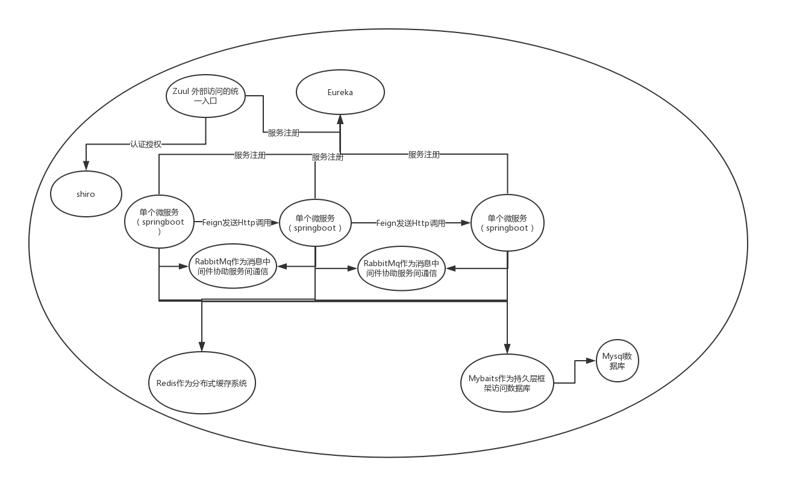
图3.1 微服务架构图
上图为本系统微服务架构图，本系统基于SpringCloud搭建分布式系统，并且利用Redis，RabbitMq等中间件来协同分布式服务间通信。

3.1.2 单点登录架构设计
对于单系统而言，登录认证相对简单，只需要在单系统内存里面存储一个token（Session）即可，但对于分布式多服务来说，单点登录不是那么容易。
本系统使用Shiro作为认证授权的框架，并且专门有一个服务进行认证授权，所有登录的用户都必须先通过认证服务进行认证授权，没有认证的用户在访问需要认证后访问的页面都会重定向到认证服务，shiro结构图如下图3.2所示。

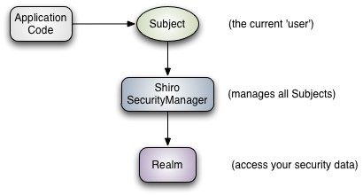
图3.2 Shiro架构图
本系统主要利用Zuul、Cookie和Redis完成单点登录，Zuul网关作为外部访问的统一入口，可以接受到浏览器所带来的Cookie，在第一次接受到浏览器请求时，创建一个token（Session），给该token（Session）一个唯一标识 ，并且将此token（Session）存储在Redis上，最后将这个唯一标识以Cookie的形式回写给浏览器，在下一次浏览器访问系统时Cookie会带上这个唯一标识，这时通过该唯一标识从Redis上获取该token（Session），判断是否认证授权等逻辑。
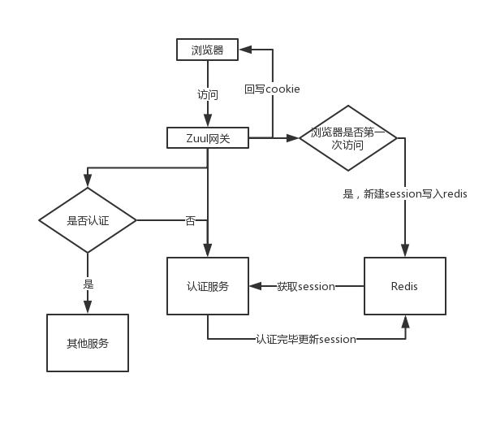
图3.3 单点登录架构图
上图3.3为单点登录架构图，保证了在认证服务登录认证后，在所有服务都是认证状态。

3.2 微服务模块设计
本系统采用微服务分布式架构，以分布式的思想将项目分割为多个微服务模块，主要将系统分割为这几个服务:
- 图书服务
- 评论服务
- 服务注册
- 认证服务
- 订单服务
- Rabbitmq服务
- 用户服务
- Web服务
- 网关服务
每个服务都处理特定的业务，向外提供http的api接口，服务间采用Feign发送http请求的方式进行服务间调用。
图书服务主要处理查询图书，查询图书详情等业务，其中会调用评论服务调用该图书的评论；评论服务主要处理图书评论回复等业务，本系统不仅可以对图书进行评论，还可以对图书评论进行回复，形成读者交流的情形；服务注册主要为Eureka服务器，所有服务将自身注册到该Eureka服务器上；认证服务主要为单点登录服务，采用Shiro进行认证授权，会调用用户服务获取用户信息和RabbitMq服务发送邮箱；用户服务主要为新增用户，查询用户等业务；订单服务主要处理用户订单，购物车，收藏夹相关的业务,订单服务会调用图书服务获取图书信息；Rabbitmq服务目前在本系统只充当异步发送邮箱的功能，但因为是单独一个服务，易于扩展修改；Web服务主要提供用户访问的Controller和页面，通过用户的访问，调用其他服务得到Model数据，将其填充到View对象中再返回给用户；网关服务主要为Zuul服务作为微服务中的网关，提供给外部统一的访问入口。
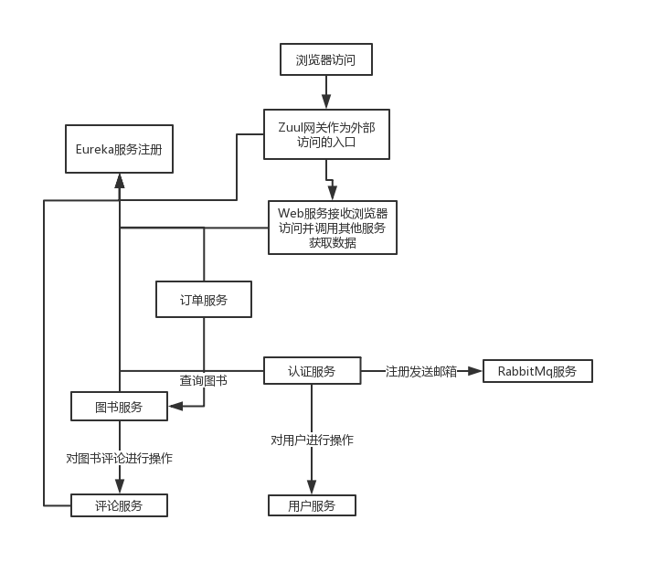
图3.4微服务模块图

3.3 系统功能设计
本课题研究的主要是为用户提供一个便利的购物平台，同时促进平台的图书销售和宣传。本平台主要分为用户和管理员两大角色，每个角色有各自的功能
本系统主要为一个电商网站，主要解决图书的销售功能，用户既能便捷地购买图书，平台同时也能方便地管理图书和网站运营情况。
用户主要功能：
- 查询、浏览图书信息：用户可以通过输入关键字根据作者、书名、图书种类、销量情况来进行图书查询。
- 购买图书：用户可以将图书加入购物车，进行批量购买下订单功能。
- 评论：用户可以评论图书和对评论进行回复。
- 收藏图书：用户可以将图书放入自己的收藏夹，在需要的时候进行购买。
- 用户管理：用户可以管理个人基本信息。
功能流程图如图3.5

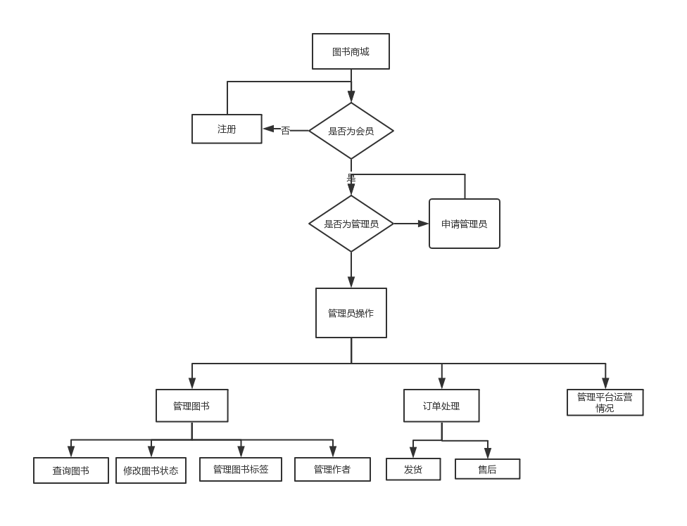
图 3.5 用户功能结构图

管理员主要功能：
- 订单处理：管理员处理用户请求的订单。
- 图书管理：对图书库存，种类进行管理。
- 发布消息：发布系统消息。
- 平台运营信息查看：管理员可以查看图书的销量，排行，并将促销书放在首页。
功能流程图如图3.6所示。

图3.6 管理员功能流程图
下面的系统用例图描绘了系统用户管理员之间的动作联系以及模块功能的概述，如图3.7所示。
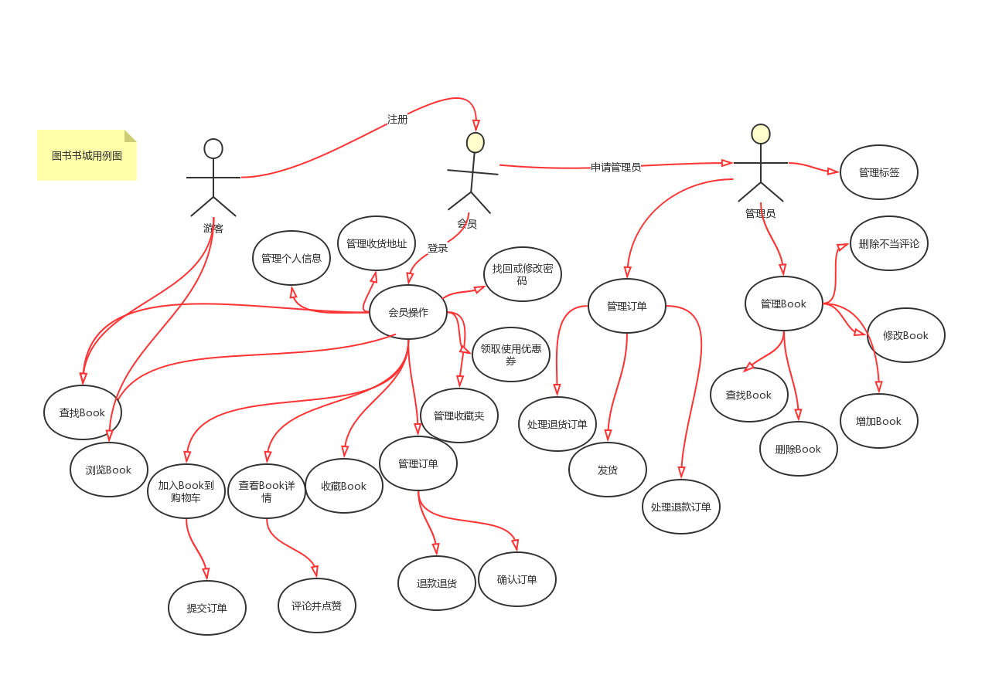
图 3.7 系统功能用例图

3.4 数据库设计

3.4.1 数据库设计概述
数据库的设计是把现实世界的实体模型与需求转换成数据库的模型的过程，在本系统中，主要为这些表
- 图书信息表
- 图书状态表
- 作者信息表
- 图书作者关系表
- 图书图片信息表
- 图书标签表
- 图书标签关系表
- 购物车信息表
- 订单表
- 订单明细表
- 评论表信息表
- 评论点赞表
- 评论回复表
- 回复点赞表
- 用户信息表
- 收藏信息表
上述表的ER图如图3.8所示
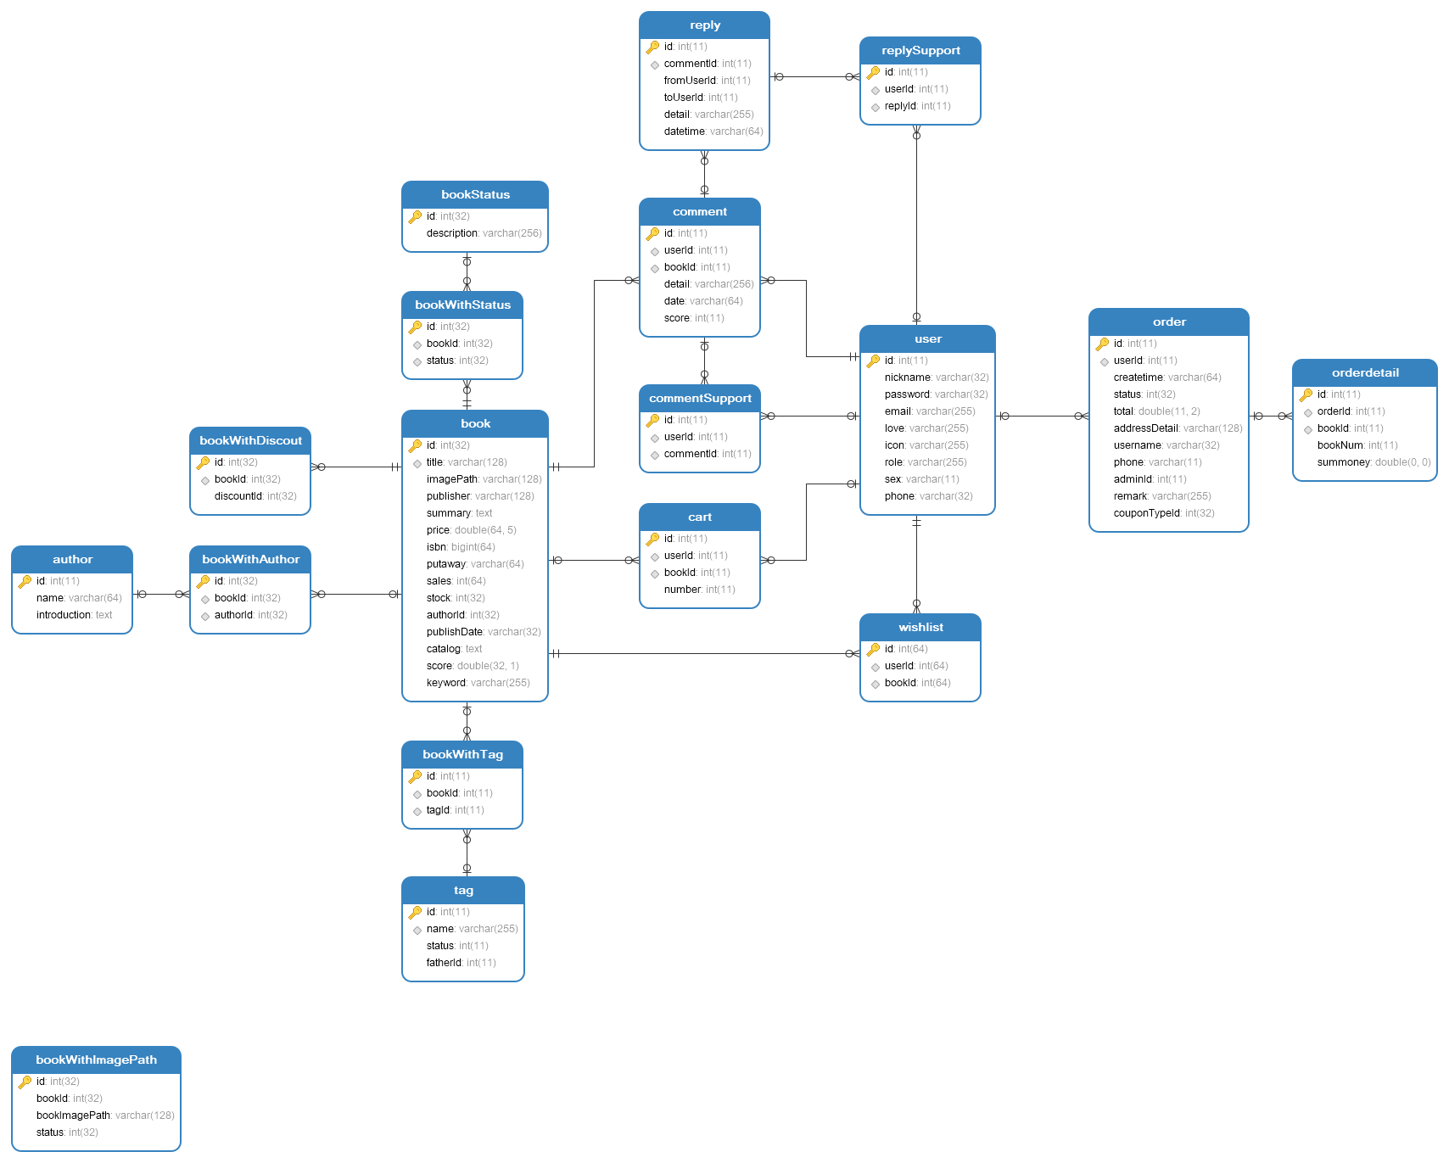
图3.8系统ER图

3.4.2 图书信息表的设计
图书信息表主要为存储系统中的图书详细信息，为本系统的最重要的一张表，设计了许多中间表丰富图书的内容，其中相关信息是在管理员入库的时候所填写，如图3.9所示。
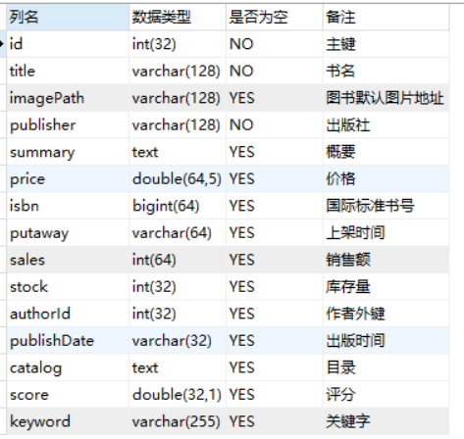
图3.9图书信息表结构

3.4.3 图书作者信息表设计
每本图书都有一个或者多个作者，所以为作者单独设计了一张表用来存储作者的基本信息简介，作者信息表的结构如图3.10所示
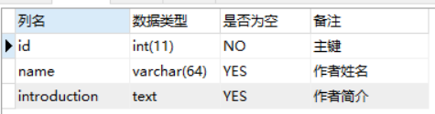
图3.10 作者信息表结构
除了作者信息表外，还需要一张作者图书关系表来简历作者与图书多对多的关系，一本书可能是多个作者同时所著，一个作者也可能著有多本书，作者图书关系表如图3.11所示。
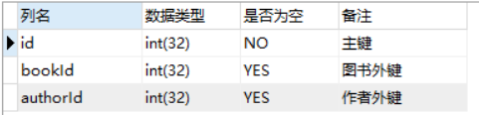
图3.11 作者图书关系表结构

3.4.4 图书标签信息表设计
每本图书都有多个标签来表示该图书属于什么类别，在本系统中，标签设计为层次设计，一个标签有多个子标签，标签之间属于一对多的关系，图书与标签之间的关系是多对多的关系。标签信息表的设计如图3.12所示。
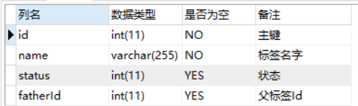
图 3.12图书标签信息表
为了建立图书与标签之间的关系，还需要一张标签图书关系表，图书与标签之间的关系为多对多关系，一本图书可以拥有多个标签，一个标签页可以同时被多本图书拥有，标签图书关系表如图3.13所示。
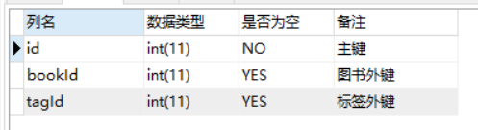
图3.13 标签图书关系表

3.4.5 订单信息表设计
本系统用户可以购买图书从而生成订单，每一次下单都会产生一条订单，生成多条订单明细记录，一条订单明细记录代表一本书，一本书同时可以购买多本，订单信息表的设计如图3.14所示。
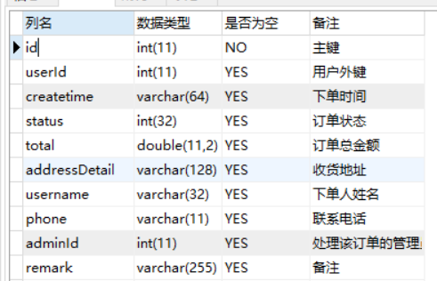
图3.14订单信息表
订单表与订单明细表的关系为一对多的关系，订单明细表主要为每一本书都生成一条订单记录，订单明细表如图3.15所示。
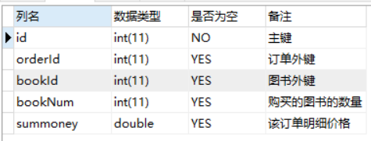
图3.15 订单明细信息表

3.4.6 评论信息表
每个用户都可以为图书评论，评论的信息由用户发布的时候完善，一本图书可以有多个评论，所以图书与评论的关系是一对多的关系，评论信息表结构如图3.16所示。
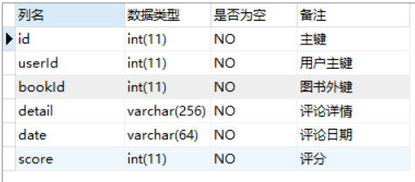
图3.16评论信息表

每则评论都有点赞数，记录该评论被哪些用户点赞，所有还有一张表来记录评论的点赞情况，评论点赞表如图3.17所示。
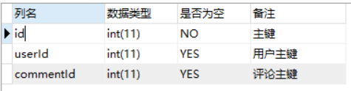
图3.17评论点赞表
本系统除了每本书有评论，对应没个评论还有多个回复，从而加强用户之间的沟通交流，评论与回复得关系是一对多，一则评论可以有多条回复，回复信息表结构如图3.18所示。
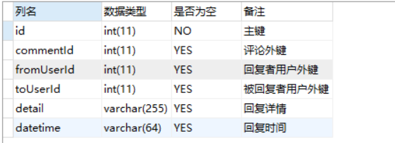
图3.18回复信息表
同样的，与评论一样，每则回复都有它的点赞记录，可以被多名用户点赞，回复点赞记录入图3.19所示。
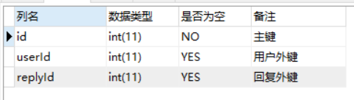
图3.19回复点赞表

3.4.7 购物车信息表和收藏表
每位用户可以将图书加入到自己的购物车中，根据结算购物车可以生成订单，对于购物车信息表来说，没一本书生成一条购物车清单信息记录，每一条记录会记录这本图书你想要购买的数量，购物车信息表如图3.20所示。
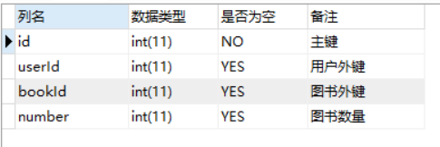
图3.20 购物车信息表
每位用户除了拥有购物车外，还有一张收藏信息表，用户可以收藏图书进自己的收藏夹，收藏信息表结构如图3.21所示。
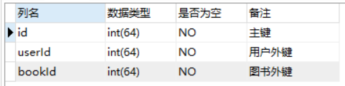
图3.21 收藏记录信息表

4 详细设计与实现

4.1登录认证详细设计
本系统使用Zuul作为网关服务，即作为暴露在外部的唯一访问入口，任何请求都将通过Zuul，通过编写一个Zuul的filter，来将cookie添加进所转发的request里面，从而保证整个分布式框架中的session共享。Zuul的AccessFilter关键代码如图4.1所示。
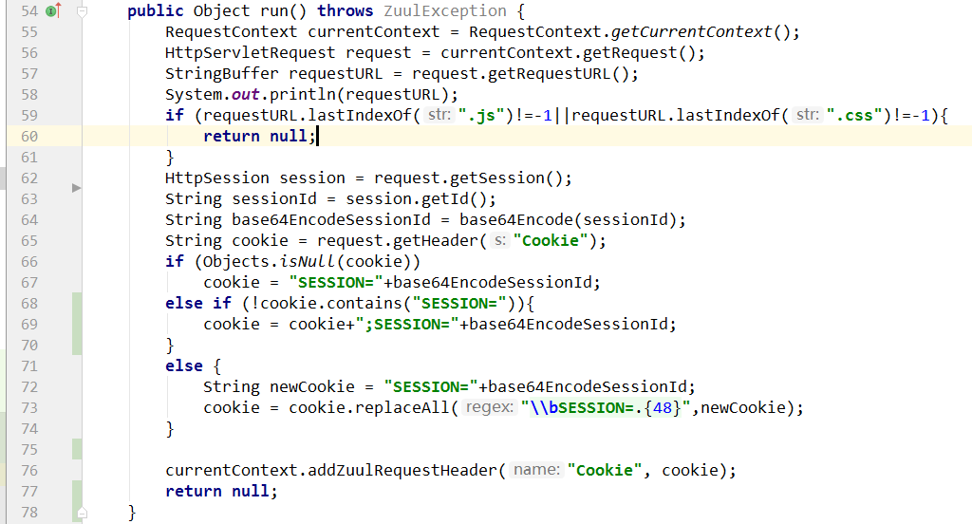
图4.1 Zuul网关AcessFilter关键代码
如上图所示，所有请求本系统都会先进入此filter执行run方法，在57行得到请求的request对象，在第59行判断是否为静态资源的请求，如果是选择直接放行，在第63行获得此请求的sessionId，第65行获得此请求头里面的cookie，然户判断此cookie是否为空，如果为空则直接将sessionId值写入新的cookie中，否则判断此cookie是否有session，如果没有，直接将sessionId加入到已有的cookie中，如果有sessionId，那么可能是其他错误的操作造成sessionId错位，即将sessionId覆盖即可，从而保证转发的request中的sessionId一致，从而保证从Redis中取到的session是同一session，保证了分布式架构中的session共享。
完成了Zuul网关的路由设置，在认证服务中还需要单独对当前用户进行认证，在本系统必须先进行注册获得唯一的账号密码匹配，才能进行登录认证，在注册中，用户首先填写邮箱，通过邮箱系统发送验证码，用户填写正确的验证码后才能顺利注册，发送验证码到邮箱采用Rabbitmq异步发送，核心代码如下图4.2所示。
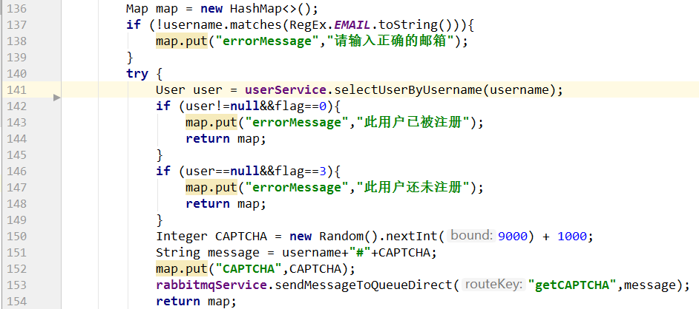
图4.2 获取验证码
如上图所示，在此方法中flag=0代表注册状态，flag=3表示更改密码状态，首先在141行查找该账号是否被注册，如果没有被注册则可以顺利注册，然后在150行随机生成四位四位数，将此验证码先返回给前端隐藏存储以作后面的验证比较，再在153行调用rabbitmq服务发送验证码到用户邮箱，rabbitmq服务首先将消息发送至相应的队列中，然后所编写的rabbitmq消费者会监听相应的队列来消费消息，发送邮箱的核心代码如下图4.3所示。
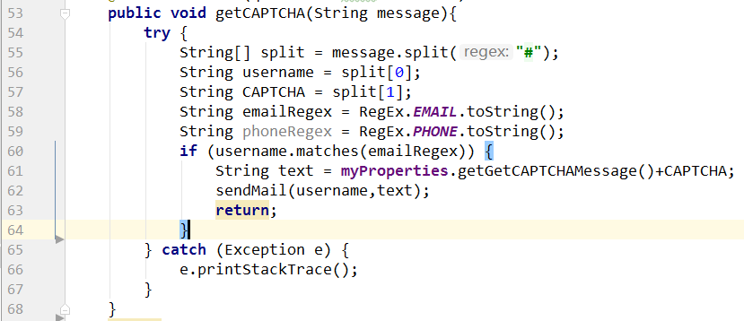
图4.3 rabbitmq发送邮箱
如上图，rabbitmq消费者从队列中取出消息，解析出邮箱和验证码，将验证码发送给用户邮箱，用户在得到验证码填写之后提交的时候会与之前回写到前端的隐藏验证码进行比较，如果不匹配则失败。
在进行了注册之后就可以登录本系统，首先通过前端发送请求获取到用户提交的账号密码，本系统采用shiro作为认证授权框架，所以在获取到用户提交的账号和密码后，调用shiro框架提供的api进行用户的认证授权操作，如图4.4所示。
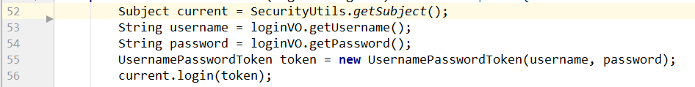
图4.4 调用shiro认证Api
在调用shiro的login认证方法后，shiro会进入我们所编写的realm中进行认证逻辑，在此认证逻辑中会调用用户服务查询是否有记录匹配用户所提交的账号和密码，如图4.5所示。
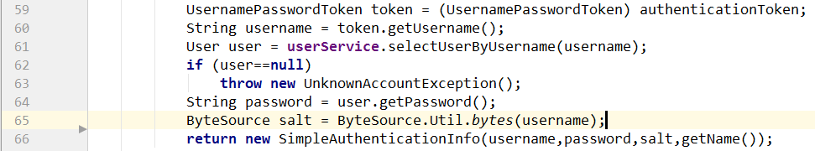
图4.5 shiro认证realm
在第61行，shiro调用用户服务，获取匹配该账号的用户记录，在第62行，如果user为空，说明该账号还未注册，否则将查询出来用户的密码与用户提交的密码交给shiro去判定认证。
在shiro认证成功之后系统会默认记住密码，在下次访问系统时，如果请求头中的cookie有用户信息将自动登录。记住密码关键代码如图4.6所示。
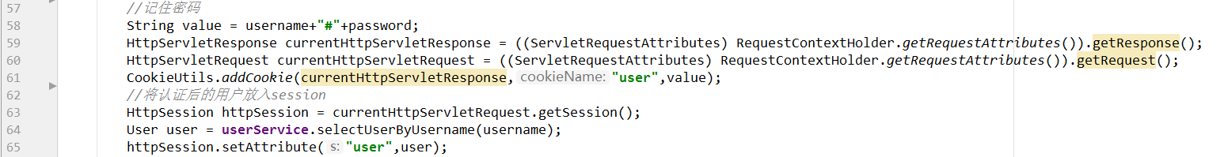
图4.6 记住密码
记住的账号和密码使用#分割，如上图58行代码所示，然后将此cookie回写给浏览器，在下次用户未认证重定向login页面时，将会先检查请求头中是否有用户信息，如果有，那么就会解析出账号和密码，交给认证服务认证，如图4.7所示。
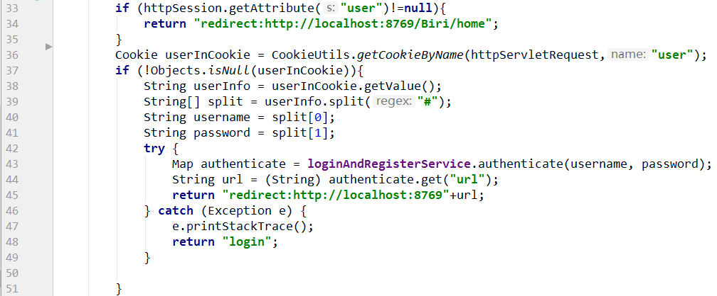
图4.7 处理login页面请求
如上图所示，在33行会先检测当前用户是否已经认证，如果已经认证，那么直接返回主页，在36行获取到cookie中的user信息，如果user信息不为空则进行解析出账号密码后进行认证逻辑，认证成功后重定向到之前访问的页面。
综上所述，整个认证逻辑的结构图如下图4.8所示。
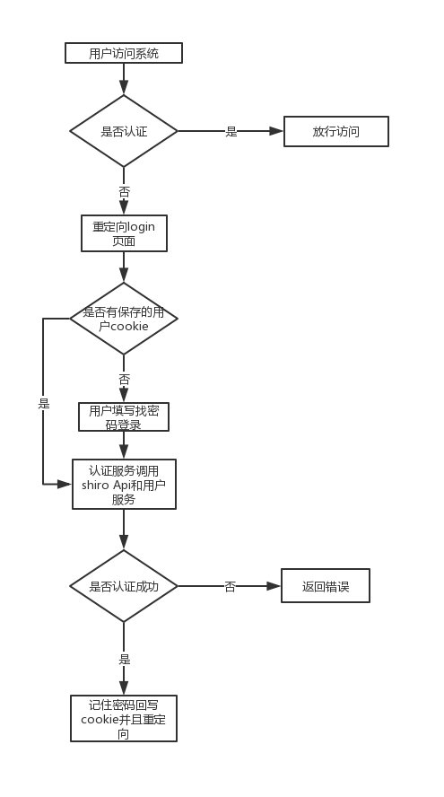
图4.8 认证流程图

4.2 图书查询详细设计
本系统可以通过标签、作者、关键字、书名、出版社、状态和ISBN号来查询图书，对于每本图书来说，都有多个标签，标签与标签直接属于层级结构状态，每本图书有一个或多个作者，有多个关键字，一个出版社、一个书名，和唯一标识的ISBN号。
本系统将所有的查询条件都封装进一个对象中，名为SelectBook，此对象继承实体类Book对象，丰富了查询条件，整个系统的查询都离不开这个类，帮助此系统进行很多复杂查询，如下图4.9所示。
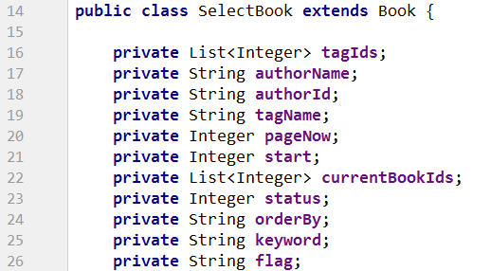
图4.9 SelectBook对象
如上图所示，第16行通过标签来查询图书，第17行通过作者名字来查询，第20行为分页查询，第22行currentBookIds主要在过滤查询时作为基础使用，第24行主要用来排序，第25行通过关键字查询，用户的所有查询条件都会封装进此对象，随后在持久层框架Mybatis映射文件中编写动态sql实现最终的数据库查询，核心sql如下图4.10所示。
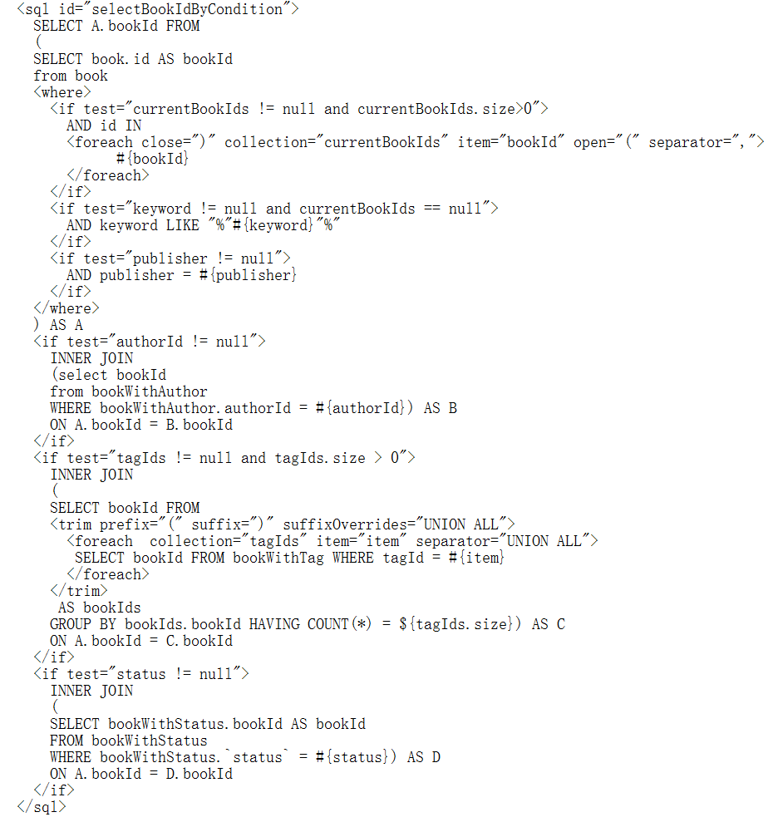
图4.10 查询图书核心sql
此核心sql连接多张表，将SelectBook对象中的参数作为条件关键字进行图书查询，最后将查询出的结果封装进BookEnhanced对象，此对象为图书查询结果，继承自Book实体类，将需要向用户展示的内容封装进此对象，BookEnhanced具体如下图4.11所示。
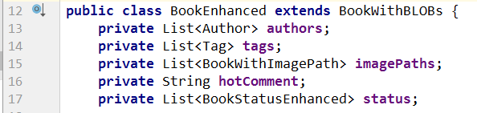
图4.11 BookEnhanced对象
如上图13行封装了该图书的作者，14行为该图书的标签，15行为该图书的图片地址，16行为该图书的热门评论，17行为该图书的状态。查询图书的方法核心代码如下图4.12所示。
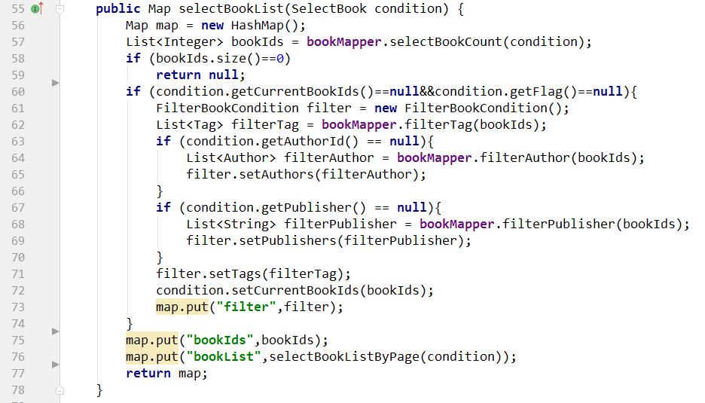
图4.12查询图书核心逻辑

首先在47.50行代码会判断查询关键字是否为ISBN号，如果是则将关键字keyword设为null，以免后面的sql查询中使用此字段，然后将查询条件的ISBN号赋值，至此查询条件就只会按照ISBN号查询图书。如果查询关键字不是ISBN号，那么就按照正常逻辑，在60行会判断当前查询是否为过滤查询，过滤查询即在已经查询出的图书当中进行过滤，如果是，那么只需要在已经查询出来的图书中进行筛选从而提高查询效率，如果不是，那么就全文查询。

4.3 图书标签详细设计
在本系统中，图书标签的设计较为复杂，标签与标签之间属于层级包含关系，一级标签拥有多个二级标签二级标签拥有多个三级标签，以此类推，每个标签只有一个父标签，最深有多少级由管理员所手动添加的信息决定。图书标签Tag对象如图4.13所示

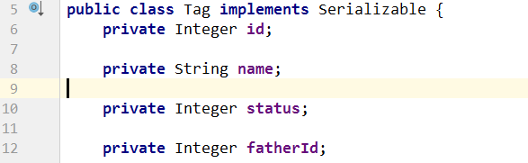
图4.13 Tag对象
在本系统中，为了给用户展示具有层级关系的标签，设计了一个新的NewTag对象来协助处理，最终会先把系统中的所有标签查找出来并且处理得到一个标签头节点，此对象拥有多个子标签对象，如下图4.14所示。

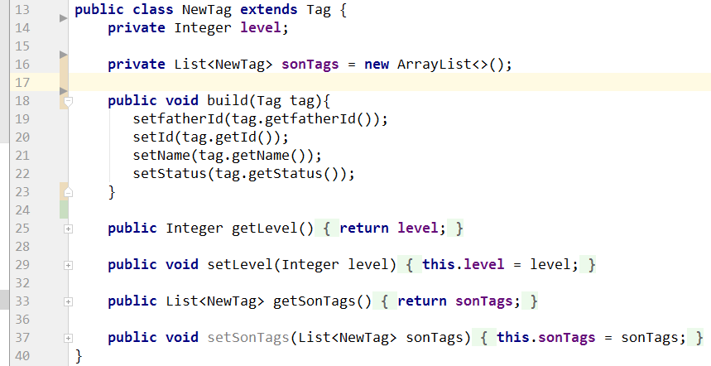
图4.14 NewTag对象
在处理过程中，首先查询出所有的标签，数据库中每条标签记录代表一个标签对象，然后解析处理标签集合，得到标签头，即最高级的标签，首先一次遍历将标签List集合以id为key，Tag对象为value的形式转化为Map集合，然后再遍历一遍标签集合，这次遍历将通过标签的fatherId给标签对象的sonTags成员变量赋值，核心代码如图4.15所示。

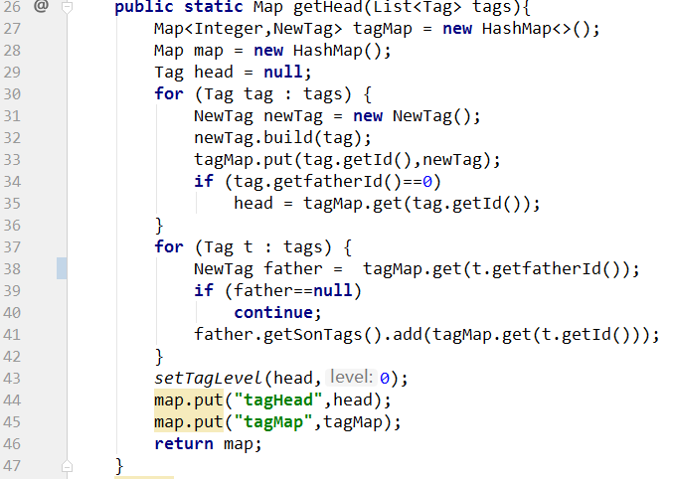
图4.15 获得零级标签
在获得了头节点之后，即可通过头结点深度遍历其sonTags的方式，解析出标签层级关系树，为了减少前端处理页面的压力，后端直接处理解析出层级关系树的html代码存储在Redis中，不用每次用户访问都再解析一遍，核心代码如下图4.16所示。

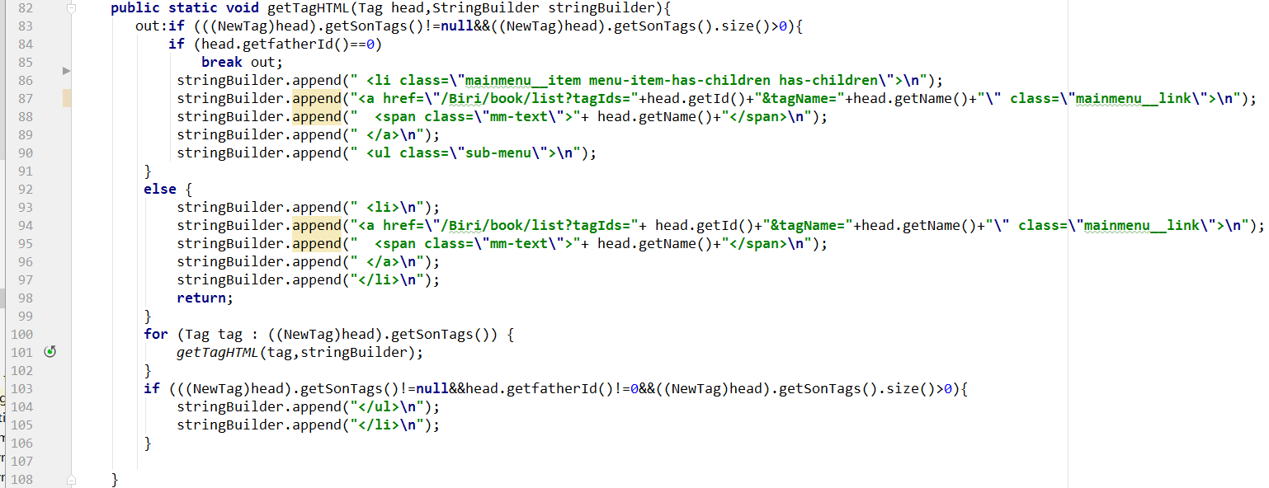
图4.16 解析标签层级关系树
每本书都有多个标签，则代表每本书可能有多条标签链，比如一本书的标签为：小说、中国当代小说、社会，那么这本图书就会有两条标签链：小说->中国当代小说，小说->社会，从而使用户能够得到更多关于此图书的信息，在处理此逻辑时，先获得此图书的所有标签对象封装成标签集合List对象，然后获取到标签头节点（在此系统中为了后续操作，头节点永远是level为0的名为图书的节点），再对其头结点进行深度遍历解析出多条标签链，核心代码如下图4.17所示。

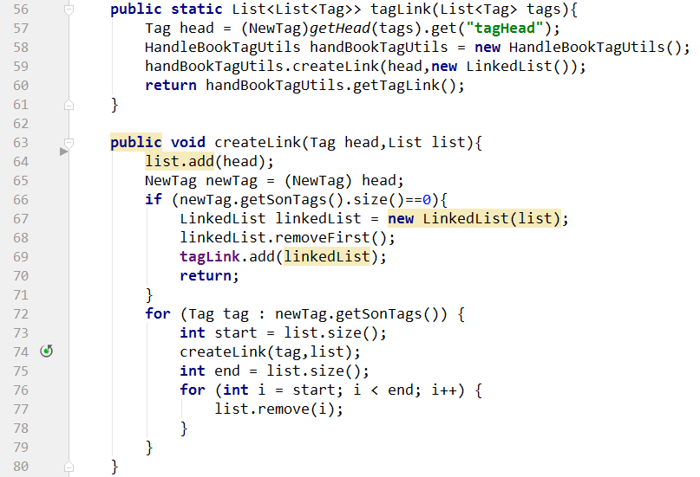
图4.17 解析图书标签链

4.4 图书详情详细设计
在本系统中用户通过点击图书列表中的任意一本书进入图书详情界面，图书详情拥有比查询图书列表更加丰富的信息，包括图书标签链、出版社、评分、简介、目录、作者简介、评论等信息。在获取这些信息时对于数据库的查询会连接多张表进行查询，包括图书信息表、作者信息表、标签表、评论表、回复表等，从而给用户呈现出丰富的详情界面，本系统设计一个BookDetail对象用来接受数据库锁查询出来的用户详情信息，如下图4.18所示。
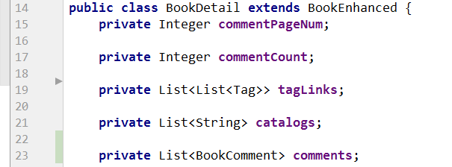
图4.18 BookDetail对象
如上图所示，BookDetail继承于BookEnhanced（查询的图书对象），主要添加了评论信息、标签链、目录等信息。首先通过bookId查询图书详情，核心sql如下图4.19所示。

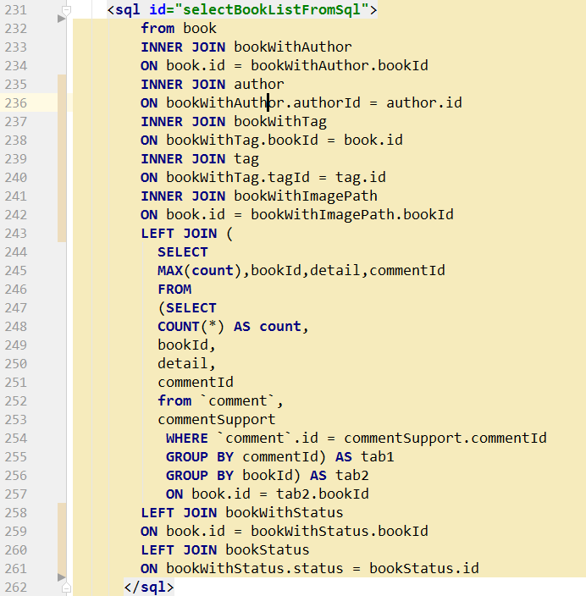
图4.19 查询图书详情sql
如上图所示，该核心sql连接了book、bookWithAuthor、author、bookWithTag、tag、bookWithImagePath等表，将查询出来的信息映射到BookDetail对象中，其中图书详情的评论是调用评论服务获取，查询图书详情的核心代码如下图4.20所示。

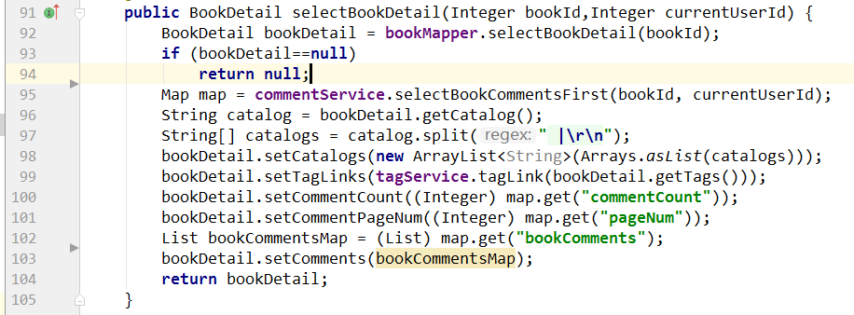
图4.20 查询图书详情
首先在92行通过图书Id查询图书详情，如果存在该图书详情，那么调用评论服务获取评论信息，然后在97行解析图书详情的目录信息，将其通过换行符分割成String对象方便前端显示，在99行获取该图书的标签链对象。
在图书获取评论信息的同时会获取每条评论所对应的回复信息，每条评论Commnet对象中都有一个Reply集合对象用来表示每条评论的回复，如图4.21所示。

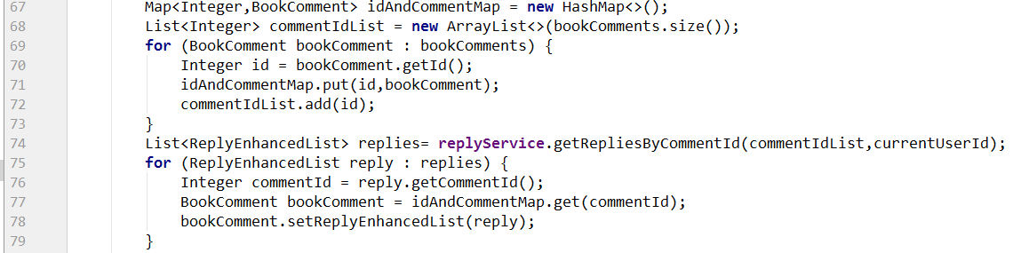
图4.21获取图书评论详情
如上图所示，首先解析所查询出来的所有评论集合对象，将其封装进一个Map对象中，然后再查出这些评论的所有回复信息，查出来之后遍历回复对象信息，根据其commentId决定将其赋给哪个评论的回复信息。

4.4 订单详细设计
本系统使用OrderVO对象来接受用户所提交的订单信息，此对象继承Order，新增了订单明细成员变量，如下图4.22所示。

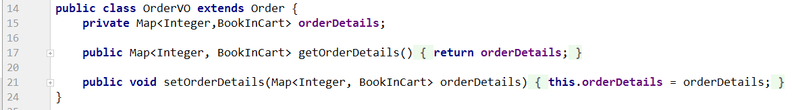
图4.22 OrderVO对象
用户提交订单请求到订单服务，订单服务首先调用图书服务进行库存消减，如果库存消减成功，那么才继续订单提交操作，整个逻辑都使用spring的声明式事务，核心代码如下图4.23所示。
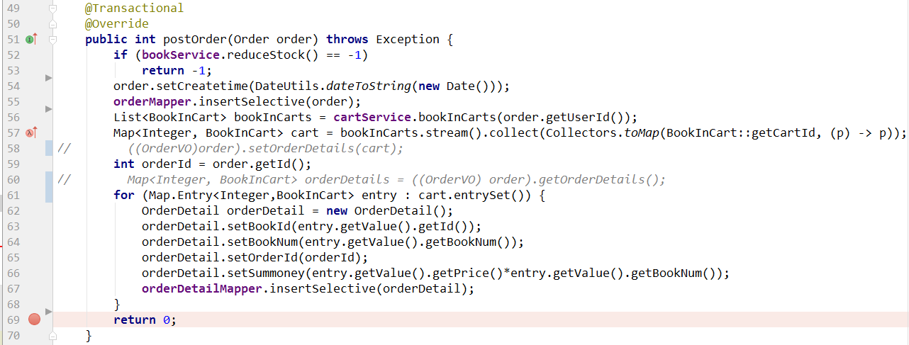
图4.23 生成订单
如上图，在52行首先调用图书服务的消减库存操作，如果返回-1即操作失败直接返回，否则代表消减库存成功，那么接着插入订单记录，在57行，查找出该用户用户的所有购物车信息，即代表需要生成的订单明细表，随后遍历购物车信息插入订单明细。
在本系统中，每条订单都有它的状态status变量，用户和管理员可以通过改变这个变量来改变订单的状态，订单状态的流程图如下图4.24所示。
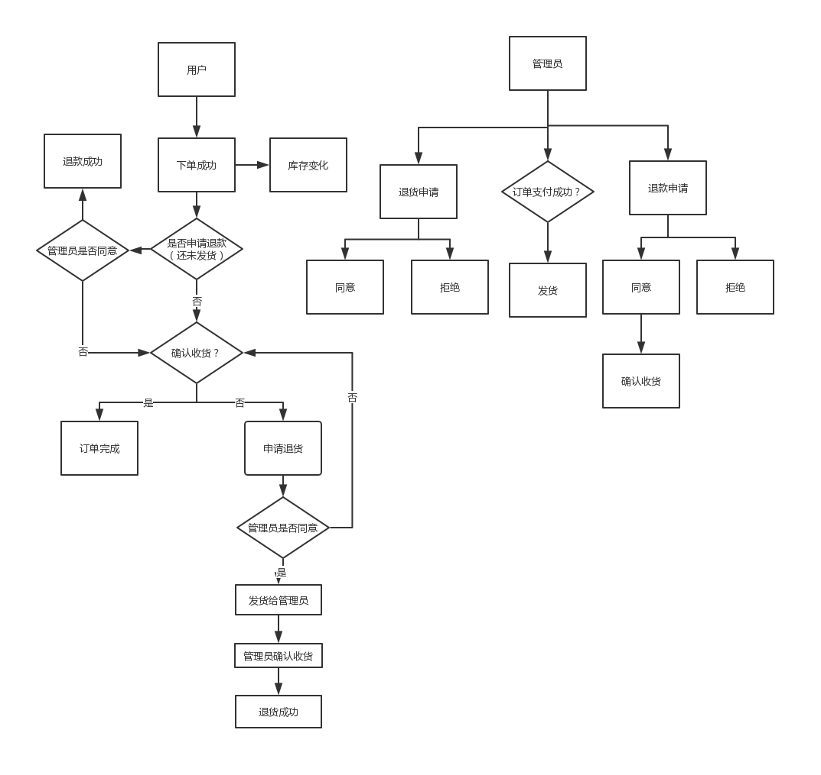
图4.24 订单流程图

4.5 管理图书详细设计
在本系统中管理员可以进行图书上架操作，图书上架主要涉及到图书信息表，图书标签关系表，图书作者关系表、图书图片关系表这几张表，还涉及到上传图片操作。
将上传的图书信息封装到ShelveBook对象中，该对象继承Book，添加了作者信息和标签信息，如下图4.25所示。

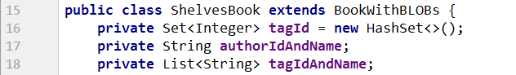
图4.25 ShelveBook对象
系统通过上传的信息自动根据作者、标签、书名等生成图书关键字，然后去重所上传的Tag标签对象，因为前端是根据标签链提交标签信息，可能会存在相同的高级高级标签，所以去重是为了保证不插入重复的图书标签关系表记录，核心代码如图4.26所示。

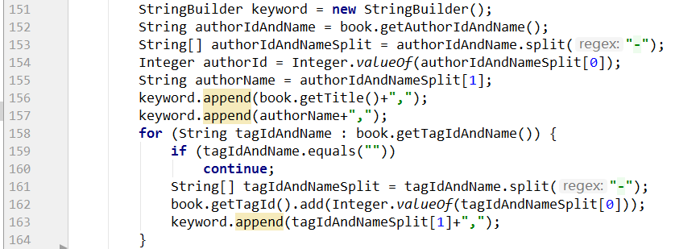
图4.26 生成图书关键字
除此之外还有一个List<MultipartFile>接受上传的图片信息，将会自动创建属于该图书的文件夹保存所上传的地址，核心代码如下图4.27所示。

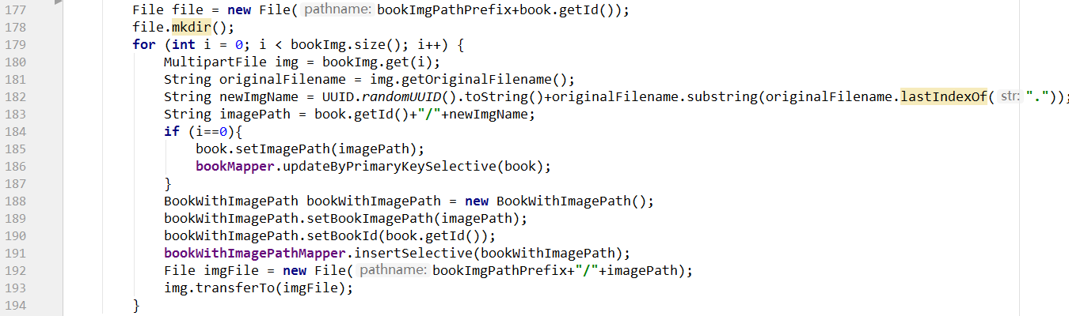
图4.27 上传图片核心代码
首先在127行，创建以该图片id为名的文件夹，然后遍历所上传的图片集合，在第182行生成该图片新的名称包括后缀名，在第184行，如果是上传的第一张图片，将此图片作为该图书的默认图片方便以后展示，在第188-191行插入图书标签关系表记录，再第192行，创建该图片文件，在193行，下载上传的图片到本地。
除了上传图书外，管理员还可以对图书进行修改和图书状态的变更，图书状态

5 测试

6 总结
毕业设计是大学的最后一门课程，整个过程也是在参与大学的一门最综合的课程。因此我在整个过程中以高标准要求自己，认真地完成每个环节。从刚开始的查阅与W7100A的原理和实现方案的相关知识，确定系统方案，到整个设计过程中不断地进行模块设计、验证，再到论文的撰写，整个过程中我学到了许多课堂之外的知识，也从身边优秀的同学、老师身上学到了解决问题的方法。刚开始不知道从什么地方从事具体的设计，虽然自己找了许多的基础资料学习。陈老师给我详细地介绍了相关设计的参考方案和设计流程。让我对设计工作有了更清晰地认识，而且整个过程中也给予了我许多深入指导。
在本次系统设计中也发现了自己学习上的不足之处，由于在之前的课堂和自学过程中学的C语言基本功不扎实，同时对8051系列的单片机了解不够深。因此，在设计之前，我首先又对C语言进行了深入的学习，为之后能够在后面的设计中熟练的应用，以防止影响功能设计的进度。
在设计的过程中，我也遇到了许多的困难。例如，我把整个设计分成了许多的小模块，逐个模块的设计，但是在最后的模块整合的时候，程序就运行总是得不到正确的结果。最后折腾了几天之后，中途也请教了老师和同学，在他们的帮助下最终得到解决。
通过本次毕业设计让我熟悉了基于windows系统平台的C语言软件开发流程，完成了任务目标，实现了通过命令对交换机的的配置，保障了交换机的正常运行，同时也锻炼了自己的编程能力。当然，也暴露了自己在学习中的不足，对编程语言的研究还需加深理解与练习，多动手多实践，这样才能高效的解决实际中遇到的问题。

参考文献
- 周志明. 深入理解Java虚拟机（第2版）[M].机械工业出版社.2013

致谢
经过两个月的时间，终于完成了论文的写作，在这期间遇到了许多的难，但都在老师和同学们的帮助下解决了。尤其要感谢我的毕业设计指导老师——陈绍祥老师，他对我进行了无私的指导和帮助，不厌其烦的对论文进行修改，并在陈老师的谆谆教诲下，让我养成了严谨的作风和刻苦钻研的耐心。
其次，感谢各位老师在我的大学生涯中对我的悉心教导和倾心的培养，在您们的帮助下，让我们迅速成才，不仅学会了专业技能，而且学会了为人处事的道理，在我人生的道路上，奠定了坚实的基石。
同时要感谢我的同学们，在我困难郁闷的时候，是他们的给予了我帮助和鼓励，增加了我的自信。
最后，衷心感谢在百忙之中参加答辩及评阅论文的老师，所有论文的不足之处，恳请各位老师给予批评和指正。

